BÁO CÁO LẦN 01
ĐỀ TÀI QUẢN LÝ
CÁC ĐẠI LÝ
Họ tên: Nguyễn Tiến Hướng
Mã số sinh viên: 0812209
MỤC LỤC
MỤC LỤC i
Chương 1 HỆ THỐNG CÁC YÊU CẦU PHẦN MỀM 1
1.1 YÊU CẦU NGHIỆP VỤ 1
1.1.1 Danh sách các yêu cầu 1
1.1.2 Danh sách các biểu mẫu và qui định 1
1.1.3 Bảng trách nhiệm yêu cầu nghiệp vụ 4
1.2 YÊU CẦU TIẾN HÓA 5
1.2.1 Danh sách các yêu cầu tiến hóa 5
1.2.2 Bảng trách nhiệm yêu cầu tiến hóa 5
1.3 YÊU CẦU HIỆU QUẢ 6
1.3.1 Danh sách các yêu cầu hiệu quả 6
1.3.2 Bảng trách nhiệm yêu cầu hiệu quả 6
1.4 YÊU CẦU TIỆN DỤNG 7
1.4.1 Danh sách các yêu cầu tiện dụng 7
1.4.2 Bảng trách nhiệm yêu cầu tiện dụng 8
1.5 YÊU CẦU TƯƠNG THÍCH 8
1.5.1 Danh sách các yêu cầu tương thích 8
1.5.2 Bảng trách nhiệm yêu cầu tương thích 9
1.6 YÊU CẦU BẢO MẬT 9
1.6.1 Danh sách các yêu cầu bảo mật 9
1.6.2 Bảng trách nhiệm yêu cầu bảo mật 10
1.7 YÊU CẦU AN TOÀN 11
1.7.1 Danh sách các yêu cầu an toàn 11
1.7.2 Bảng trách nhiệm yêu cầu an toàn 11
1.8 YÊU CẦU CÔNG NGHỆ 12
1.8.1 Danh sách các yêu cầu công nghệ 12
Chương 2 MÔ HÌNH HÓA 13
2.1 SƠ ĐỒ LUỒNG DỮ LIỆU CHO YÊU CẦU TIẾP NHẬN ĐẠI LÝ 13
2.2 SƠ ĐỒ LUỒNG DỮ LIỆU CHO YÊU CẦU LẬP PHIẾU XUẤT HÀNG 15
Chương 3 THIẾT KẾ DỮ LIỆU 22
3.1 BƯỚC 1: XÉT YÊU CẦU TIẾP NHẬN ĐẠI LÝ 22
3.1.1 Thiết kế dữ liệu với tính đúng đắn 22
3.1.2 Thiết kế dữ liệu với tính tiến hóa 23
3.2 BƯỚC 2: XÉT YÊU CẦU TIẾP LẬP PHIẾU XUẤT HÀNG 24
3.2.1 Thiết kế dữ liệu với tính đúng đắn 24
3.2.2 Thiết kế dữ liệu với tính tiến hóa 26
3.3 BƯỚC 3: XÉT YÊU CẦU TRA CỨU ĐẠI LÝ 27
3.3.1 Thiết kế dữ liệu với tính đúng đắn 27
3.3.2 Thiết kế dữ liệu với tính tiến hóa 28
3.4 BƯỚC 4: XÉT YÊU CẦU LẬP PHIẾU THU TIỀN 28
3.4.1 Thiết kế dữ liệu với tính đúng đắn 28
3.4.2 Thiết kế dữ liệu với tính tiến hóa 30
3.5 BƯỚC 5: XÉT YÊU CẦU 31
3.5.1 Thiết kế dữ liệu với tính đúng đắn 31
3.5.2 Thiết kế dữ liệu với tính tiến hóa 32
3.6 DIỄN GIẢI CƠ SỞ DỮ LIỆU 34
3.6.1 Bảng XXX 34
3.6.2 Bảng XXX 34
Chương 4 THIẾT KẾ GIAO DIỆN 35
4.1 THIẾT KẾ MÀN HÌNH CHÍNH 35
4.1.1 Thiết kế màn hình thực đơn với tính đúng đắn 35
4.1.2 Thiết kế màn hình thực đơn với tính hiệu quả và tiện dụng 35
4.2 THIẾT KẾ MÀN HÌNH 35
4.2.1 Màn hình xxxx 35
4.2.2 Màn hình xxxx với tính đúng đắn 35
4.2.3 Màn hình xxxx với tính tiện dụng và hiệu quả 35
4.2.4 Màn hình aaaa 35
4.2.5 Màn hình aaaa với tính đúng đắn 35
4.2.6 Màn hình aaaa với tính tiện dụng và hiệu quả 36
Chương 5 THIẾT KẾ XỬ LÝ 37
5.1 THIẾT KẾ MÀN HÌNH CHÍNH 37
5.2 THIẾT KẾ MÀN HÌNH 37

MỤC LỤC
MỤC LỤC i
Chương 1 HỆ THỐNG CÁC YÊU CẦU PHẦN MỀM 1
1.1 YÊU CẦU NGHIỆP VỤ 1
1.1.1 Danh sách các yêu cầu 1
1.1.2 Danh sách các biểu mẫu và qui định 2
1.1.2.1 Biểu mẫu 1 và qui định 1 2
1.1.2.2 Biểu mẫu 2 và qui định 2 2
1.1.2.3 Biểu mẫu 3 và qui định 3 3
1.1.2.4 Biểu mẫu 4 4
1.1.2.5 Biểu mẫu 5 và qui định 5 4
1.1.2.6 Biểu mẫu 6 và qui định 6 5
1.1.2.7 Biểu mẫu 7 và qui định 7 6
1.1.2.8 Biểu mẫu 8 và qui định 8 6
1.1.2.9 Biểu mẫu 9 và qui định 9 6
1.1.2.10 Biểu mẫu 10 7
1.1.3 Bảng trách nhiệm yêu cầu nghiệp vụ 8
1.2 YÊU CẦU TIẾN HÓA 8
1.2.1 Danh sách các yêu cầu tiến hóa 8
1.2.2 Bảng trách nhiệm yêu cầu tiến hóa 8
1.3 YÊU CẦU HIỆU QUẢ 9
1.3.1 Danh sách các yêu cầu hiệu quả 9
1.3.2 Bảng trách nhiệm yêu cầu hiệu quả 9
1.4 YÊU CẦU TIỆN DỤNG 10
1.4.1 Danh sách các yêu cầu tiện dụng 10
1.4.2 Bảng trách nhiệm yêu cầu tiện dụng 10
1.5 YÊU CẦU TƯƠNG THÍCH 10
1.5.1 Danh sách các yêu cầu tương thích 10
1.5.2 Bảng trách nhiệm yêu cầu tương thích 11
1.6 YÊU CẦU BẢO MẬT 11
1.6.1 Danh sách các yêu cầu bảo mật 11
1.6.2 Bảng trách nhiệm yêu cầu bảo mật 11
1.7 YÊU CẦU AN TOÀN 12
1.7.1 Danh sách các yêu cầu an toàn 12
1.7.2 Bảng trách nhiệm yêu cầu an toàn 12
1.8 YÊU CẦU CÔNG NGHỆ 12
1.8.1 Danh sách các yêu cầu công nghệ 12
Chương 2 MÔ HÌNH HÓA 14
2.1 SƠ ĐỒ LUỒNG DỮ LIỆU CHO YÊU CẦU TIẾP NHẬN NHÂN VIÊN 14
2.2 SƠ ĐỒ LUỒNG DỮ LIỆU CHO YÊU CẦU LẬP THẺ ĐỘC GIẢ 16
Chương 3 THIẾT KẾ DỮ LIỆU 18
3.1 BƯỚC 1: XÉT YÊU CẦU TIẾP NHẬN NHÂN VIÊN 18
3.1.1 Thiết kế dữ liệu với tính đúng đắn 18
3.1.2 Thiết kế dữ liệu với tính tiến hóa 19
3.2 BƯỚC 2: XÉT YÊU CẦU TIẾP LẬP THẺ ĐỘC GIẢ 20
3.2.1 Thiết kế dữ liệu với tính đúng đắn 20
3.2.2 Thiết kế dữ liệu với tính tiến hóa 22
3.3 BƯỚC 3: XÉT YÊU CẦU TIẾP NHẬN SÁCH MỚI 23
3.3.1 Thiết kế dữ liệu với tính đúng đắn 23
3.3.2 Thiết kế dữ liệu với tính tiến hóa 24
3.4 BƯỚC 4: XÉT YÊU CẦU TRA CỨU SÁCH 26
3.4.1 Thiết kế dữ liệu với tính đúng đắn 26
3.4.2 Thiết kế dữ liệu với tính tiến hóa 26
3.5 BƯỚC 5: XÉT YÊU CẦU CHO MƯỢN SÁCH 26
3.5.1 Thiết kế dữ liệu với tính đúng đắn 26
3.5.2 Thiết kế dữ liệu với tính tiến hóa 27
3.6 BÀI TẬP CHƯƠNG 4 29
Chương 4 THIẾT KẾ GIAO DIỆN 30
4.1 THIẾT KẾ MÀN HÌNH CHÍNH 30
4.2 THIẾT KẾ MÀN HÌNH 30
Chương 5 THIẾT KẾ XỬ LÝ 31
5.1 THIẾT KẾ MÀN HÌNH CHÍNH 31
5.2 THIẾT KẾ MÀN HÌNH 31

HỆ THỐNG CÁC
YÊU CẦU PHẦN MỀM

YÊU CẦU NGHIỆP VỤ

Danh sách các yêu cầu
STT | Tên yêu cầu | Biểu mẫu | Qui định | Ghi chú
1 | Tiếp nhận đại lý | BM1 | QĐ1
2 | Lập phiếu xuất hàng | BM2 | QĐ2
3 | Tra cứu đại lý | BM3
4 | Lập hóa phiếu thu tiền | BM4 | QĐ4
5 | Lập báo cáo tháng | BM5
6 | Thay đổi qui định |  | QĐ6

Danh sách các biểu mẫu và qui định

Biểu mẫu 1 và qui định 1
BM1: | Hồ Sơ Đại Lý
Tên: |  | Loại đại lý:
Điện thoại: |  | Điạ chỉ:
Quận: |  | Ngày tiếp nhận:
Email:

QĐ1: Có 2 loại đại lý (1, 2 ). Có 20 quận. Trong mỗi quận có tối đa 4 đại lý.

Biểu mẫu 2 và qui định 2
BM2: |  | Phiếu Xuất Hàng
Đại lý: |  |  |  | Ngày lập phiếu:
STT | Mặt Hàng |  | Đơn vị tính | Số Lượng | Đơn Giá | Thành Tiền
1
2
QĐ2: Có 5 mặt hàng, 3 đơn vị tính. Đại lý loại 1 có tiền nợ tối đa 20.000, loại 2 tối đa 50.

Biểu mẫu 3
BM3: |  | Danh Sách Các Đại Lý
STT | Đại Lý |  | Loại | Quận | Tiền Nợ
1
2

Biểu mẫu 4 và qui định 4
BM4: | Phiếu Thu Tiền
Đại lý: |  | Địa chỉ:
Điện thoại: |  | Email:
Ngày thu tiền: |  | Số tiền thu:

QĐ4: Số tiền thu không vượt quá số tiền đại lý đang nợ .

Biểu mẫu 5
- Biểu mẫu 5.1
BM5.1: |  | Báo Cáo Doanh Số
Tháng:
STT | Đại Lý |  | Số Phiếu Xuất | Tổng Trị Giá | Tỷ Lệ
1
2
- Biểu mẫu 5.2
BM5.2: |  | Báo Cáo Công Nợ Đại Lý
Tháng:
STT | Đại Lý |  | Nợ Đầu | Phát Sinh | Nợ Cuối
1
2

Qui định 6
QĐ6: Người dùng có thể thay đổi các qui định như sau :
+ QĐ1 : Thay đổi số lượng các loại đại lý, số các đại lý tối đa trong quận.
+ QĐ2 : Thay đổi số lượng mặt hàng cùng với đơn vị tính và đơn giá bán, tiền nợ tối đa cuả từng loại đại lý.

Bảng trách nhiệm yêu cầu nghiệp vụ
STT | Nghiệp vụ |  | Người dùng |  | Phần Mềm |  | Ghi chú
1 |  | Tiếp nhận đại lý |  | Cung cấp thông tin đại lý |  | Kiểm tra quy định và ghi nhận |  | Cho phép hủy, cập nhật lại thông tin đại lý
2 |  | Lập phiếu xuất hàng |  | Cung cấp thông tin phiếu xuất |  | Kiểm tra quy định, và phản hồi (nếu không hợp lệ) hoặc xuất phiếu và ghi nhận |  | Cho phép hủy, cập nhật lại phiếu xuất
3 |  | Tra cứu đại lý |  | Cung cấp thông tin đại lý |  | Tìm, xuất thông tin liên quan
4 |  | Lập hóa phiếu thu tiền |  | Cung cấp thông tin phiếu thu tiền |  | Kiểm tra quy định, và phản hồi (nếu không hợp lệ) hoặc xuất phiếu và ghi nhận |  | Cho phép hủy, cập nhật lại phiếu thu
5 |  | Lập báo cáo tháng |  | Cung cấp thông tin tháng báo cáo |  | Tìm, xử lý và xuất báo cáo tháng. Rồi ghi nhận (nhật ký)

YÊU CẦU TIẾN HÓA

Danh sách các yêu cầu tiến hóa
STT | Nghiệp vụ | Tham số cần thay đổi | Miền giá trị cần thay đổi
1 | Thay đổi quy định tiếp nhận đại lý | Số đại lý trên mỗi quận | Loại đại lý
2 | Thay đổi quy định lập phiếu xuất hàng | Tiền nợ tối đa cho các loại đại lý | Mặt hàng, đơn vị tính
3 | Thay đổi quy định về lập hóa phiếu thu tiền | Có áp dụng quy định “tiền thu tối đa” không

Bảng trách nhiệm yêu cầu tiến hóa
STT | Nghiệp vụ | Người dùng | Phần Mềm | Ghi chú
1 | Thay đổi quy định tiếp nhận đại lý | Cho giá trị mới của số đại lý tối đa trên mỗi quận(SĐLTĐ), loại đại lý mới | Ghi nhận giá trị mới và thay đổi cách thức kiểm tra | Cho phép hủy hay cập nhật lại các thông tin về SĐLTĐ, loại đại lý
2 | Thay đổi quy định lập phiếu xuất hàng | Cho giá trị mới của tiền nợ tối đa cho loại đại lý. Hoặc thêm loại mặt hàng, đơn vị tính | Ghi nhận giá trị mới và thay đổi cách thức kiểm tra | Cho phép hủy hay cập nhật lại các thông tin vừa nhập
3 | Thay đổi quy định về lập hóa phiếu thu tiền | Cung cấp thông tin về việc có áp dụng quy định không | Ghi nhận giá trị mới và thay đổi cách thức kiểm tra | Cho phép hủy hay cập nhật lại thông tin

YÊU CẦU HIỆU QUẢ

Danh sách các yêu cầu hiệu quả
Cấu hình máy: CPU P3 750MHz, RAM 128MB, HDD 10GB
STT | Nghiệp vụ | Tôc độ  xử lý | Dung lượng lưu trữ | Ghi chú
1 | Tiếp nhận đại lý | 150 đại lý/ giờ |  | tốc độ vượt xa so với thực tế
2 | Lập phiếu xuất hàng | 1000 phiếu/giờ
3 | Tra cứu đại lý | Ngay tức thì
4 | Lập hóa phiếu thu tiền | 1000 phiếu/giờ
5 | Lập báo cáo tháng | Ngay tức thì

Bảng trách nhiệm yêu cầu hiệu quả
STT | Nghiệp vụ | Người dùng | Phần Mềm | Ghi chú
1 | Tiếp nhận đại lý |  | Thực hiện đúng yêu cầu
2 | Lập phiếu xuất hàng |  | Thực hiện đúng yêu cầu
3 | Tra cứu đại lý |  | Thực hiện đúng yêu cầu
4 | Lập hóa phiếu thu tiền |  | Thực hiện đúng yêu cầu
5 | Lập báo cáo tháng |  | Thực hiện đúng yêu cầu

YÊU CẦU TIỆN DỤNG

Danh sách các yêu cầu tiện dụng
STT | Nghiệp vụ | Mức độ  dễ học | Mức độ dễ sử dụng | Ghi chú
1 | Tiếp nhận đại lý | 5 phút hướng dẫn | Tỷ lệ lỗi trung bình 3% | Lỗi do người dùng nhập sai
2 | Lập phiếu xuất hàng | 5 phút hướng dẫn | Tỷ lệ lỗi trung bình 10% | Lỗi do người dùng nhập sai
3 | Tra cứu đại lý | Không cần hướng dẫn | Không biết nhiều về đại lý muốn tìm | Có đầy đủ thông tin
4 | Lập hóa phiếu thu tiền | 5 phút hướng dẫn | Tỷ lệ lỗi trung bình 1%
5 | Lập báo cáo tháng | 1 phút hướng dẫn | Tỷ lệ lỗi trung bình 1%

Bảng trách nhiệm yêu cầu tiện dụng
STT | Nghiệp vụ | Người dùng | Phần Mềm | Ghi chú
1 | Tiếp nhận đại lý | Đọc tài liệu hướng dẫn sử dụng | Thực hiện đúng yêu cầu
2 | Lập phiếu xuất hàng | Đọc tài liệu hướng dẫn sử dụng | Thực hiện đúng yêu cầu
3 | Tra cứu đại lý |  | Thực hiện đúng yêu cầu
4 | Lập hóa phiếu thu tiền | Đọc tài liệu hướng dẫn sử dụng | Thực hiện đúng yêu cầu
5 | Lập báo cáo tháng | Đọc tài liệu hướng dẫn sử dụng | Thực hiện đúng yêu cầu

YÊU CẦU TƯƠNG THÍCH

Danh sách các yêu cầu tương thích
STT | Nghiệp vụ | Đối tượng liên quan | Ghi chú
1 | Tiếp nhận đại lý | Từ tập tin excel | Độc lập phiên bản
2 | Lập phiếu xuất hàng | Danh mục các món hàng từ tập tin excel, hoặc từ máy đọc mã vạch. Xuất ra phần mềm WinFax | Các chương trình độc lập phiên bản
3 | Lập hóa phiếu thu tiền | Xuất ra phần mềm WinFax. | Độc lập phiên bản
4 | Lập báo cáo tháng | Xuất ra phần mềm WinFax. | Độc lập phiên bản

Bảng trách nhiệm yêu cầu tương thích
STT | Nghiệp vụ | Người dùng | Phần Mềm | Ghi chú
1 | Tiếp nhận đại lý | Chuẩn bị tập tin excel ứng kiểu biểu mẫu và cho tên tập tin muốn dùng. | Thực hiện đúng yêu cầu
2 | Lập phiếu xuất hàng | Chuẩn bị tập tin excel ứng kiểu biểu mẫu và cho tên tập tin muốn dùng. Hoặc dùng máy đọc mã vạch. Và cài đặt WinFax | Thực hiện đúng yêu cầu
3 | Lập hóa phiếu thu tiền | Cài đặt phần mềm WinFax | Thực hiện đúng yêu cầu
4 | Lập báo cáo tháng | Cài đặt phần mềm WinFax | Thực hiện đúng yêu cầu

YÊU CẦU BẢO MẬT

Danh sách các yêu cầu bảo mật

STT | Nghiệp vụ | Quản trị hệ thống | Ban quản trị | Nhân viên | Người dùng khác
1 | Phân quyền | x
2 | Tiếp nhận |  |  | x
3 | Lập phiếu |  |  | x
4 | Lập báo cáo |  |  | x
5 | Tra cứu đại lý |  | x | x | x
56 | Thay đổi quy định tiếp nhận đại lý |  | x
67 | Thay đổi quy định lập phiếu xuất hàng |  | x
78 | Thay đổi quy định về lập hóa phiếu thu tiền |  | x

Bảng trách nhiệm yêu cầu bảo mật
STT | Nghiệp vụ | Người dùng | Phần Mềm | Ghi chú
1 | Phân quyền | Cho biết người dùng mới và quyền hạn | Ghi nhận và Thực hiện đúng
2 | Ban Quản Trị | Cung cấp tên và mật khẩu | Ghi nhận và Thực hiện đúng
3 | Nhân Viên | Cung cấp tên và mật khẩu | Ghi nhận và Thực hiện đúng
4 | Người dùng khác |  |  | Tên chung

YÊU CẦU AN TOÀN

Danh sách các yêu cầu an toàn
STT | Nghiệp vụ | Đối tượng | Ghi chú
1 | Phục hồi | Hồ sơ đại lý đã xóa, loại đại lý đã xóa
2 | Hủy thật sự | Hồ sơ đại lý đã xóa, loại đại lý đã xóa
3 | Không cho phép xóa | Loại đại lý khi đang có đại lý thuộc loại đó. Hồ sơ đại lý có số nợ khác 0

Bảng trách nhiệm yêu cầu an toàn
STT | Nghiệp vụ | Người dùng | Phần Mềm | Ghi chú
1 | Phục hồi | Cho biết hồ sơ hoặc loại đại lý cần phục hồi | Phục hồi
2 | Hủy thật sự | Cho biết hồ sơ hoặc loại đại lý cần hủy | Hủy thật sự
3 | Không cho phép xóa |  | Thực hiện đúng yêu cầu

YÊU CẦU CÔNG NGHỆ

Danh sách các yêu cầu công nghệ
STT | Yêu cầu | Mô tả chi tiết | Ghi chú
1 | Dễ sửa lỗi | Xác định lỗi trung bình trong 15 phút | Khi sửa lỗi một chức năng không ảnh hưởng đến chức năng khác
2 | Dễ bảo trì | Thêm chức năng mới nhanh | Không ảnh hưởng đến các chức năng đã có
3 | Tái sử dụng | Xây dựng phần mềm quản lý các siêu thị trong 3 ngày | Cùng với các yêu cầu
4 | Dễ mang chuyển | Đổi sang hệ quản trị cơ sở dữ liệu mới tối đa trong 2 ngày | Cùng với các yêu cầu

MÔ HÌNH HÓA

SƠ ĐỒ LUỒNG DỮ LIỆU CHO YÊU CẦU TIẾP NHẬN ĐẠI LÝ
- Biểu mẫu
BM1: | Hồ Sơ Đại Lý
Tên: |  | Loại đại lý:
Điện thoại: |  | Điạ chỉ:
Quận: |  | Ngày tiếp nhận:
Email:

- Qui Định
QĐ1: Có 2 loại đại lý (1, 2 ). Có 20 quận. Trong mỗi quận có tối đa 4 đại lý.
- Hình vẽ
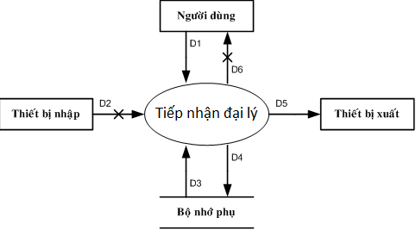

- Các ký hiệu
D1: Thông tin về hồ sơ đại lý: Tên, Địa Chỉ, Điện Thoại, Quận, loại đại lý, email, tên chủ cửa hàng và các thông tin về người đó (optional).
D2: Không có
D3: Danh Sách Các Loại đại lý, số đại lý tối đa trong mỗi quận
D4: D1
D5: D4
D6: Không có
- Thuật toán
- Nhận D1 từ người dùng.
- Kết nối cơ sở dữ liệu.
- Đọc D3 từ bộ nhớ phụ.
- Kiểm tra “Loại Đại Lý” (D1) có thuộc “Danh Sách Các Loại Đại Lý” (D3).
- Nếu không thỏa quy định thì tới Bước 8.
- Lưu D4 xuống bộ nhớ phụ.
- Xuất D5 ra máy in (nếu có yêu cầu).
- Đóng kết nối cơ sở dữ liệu.
- Kết thúc.

SƠ ĐỒ LUỒNG DỮ LIỆU CHO YÊU CẦU LẬP PHIẾU XUẤT HÀNG
- Biểu mẫu
BM2: |  | Phiếu Xuất Hàng
Đại lý: |  |  |  | Ngày lập phiếu:
STT | Mặt Hàng |  | Đơn vị tính | Số Lượng | Đơn Giá | Thành Tiền
1
2

- Qui Định
QĐ2: Có 5 mặt hàng, 3 đơn vị tính. Đại lý loại 1 có tiền nợ tối đa 20.000, loại 2 tối đa 50.
- Hình vẽ
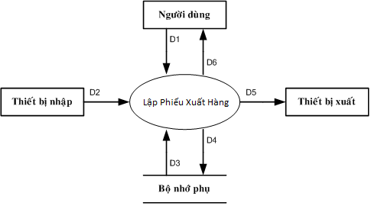
- Các ký hiệu
D1: Thông tin phiếu xuất: các loại mặt hàng Họ Tên, Loại Độc Giả, Ngày Sinh, Địa Chỉ, Ngày Lập Thẻ.
D2: Máy quét mã vạch
D3: Danh Sách Loại Đại Lý, Số tiền nợ tối đa cho các loại đại lý, nợ cũ, đơn vị tính, đơn giá
D4: thông tin phiếu xuất: thông tin về Đại lý, ngày lập phiếu, cập nhật lại hàng tồn từ D1, D2 nếu phiếu xuất hợp lệ
D5: Nếu hợp lệ: D4 + thành tiền
D6: D5
- Thuật toán
- Nhận D1, D2 từ người dùng.
- Kết nối cơ sở dữ liệu.
- Đọc D3 từ bộ nhớ phụ.
- Tính giá trị phiếu xuất dựa vào: mặt hàng (D1và D2) tra ra đơn vị tính, đơn giá (D3).Từ số lượng và đơn giá tương ứng. Tính giá trị phiếu xuất
- Kiểm tra qui định nợ tối đa cho loại đại lý.
- Nếu không thỏa tất cả các qui định trên thì tới Bước 10.
- Lưu D4 xuống bộ nhớ phụ.
- Xuất D5 ra máy in (nếu có yêu cầu).
- Trả D6 cho người dùng.
- Đóng kết nối cơ sở dữ liệu.
- Kết thúc.

SƠ ĐỒ LUỒNG DỮ LIỆU CHO YÊU CẦU TRA CỨU ĐẠI LÝ
- Biểu mẫu
BM3: |  | Danh Sách Các Đại Lý
STT | Đại Lý |  | Loại | Quận | Tiền Nợ
1
2

- Hình vẽ
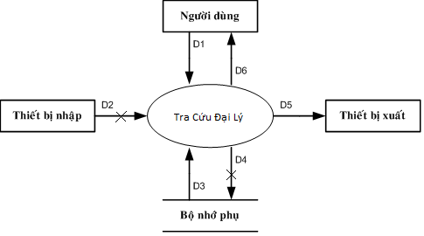
- Các ký hiệu
D1: Thông tin phiếu xuất: các loại mặt hàng Họ Tên, Loại Độc Giả, Ngày Sinh, Địa Chỉ, Ngày Lập Thẻ.
D2: không có
D3: Danh Sách các Đại Lý thỏa yêu cầu tìm
D4: không có
D5: D3
D6: D5
- Thuật toán
- Nhận D1 từ người dùng.
- Kết nối cơ sở dữ liệu.
- Đọc D3 từ bộ nhớ phụ.
- Xuất D5 ra thiết bị xuất
- Trả D6 cho người dùng.
- Đóng kết nối cơ sở dữ liệu.
- Kết thúc.

SƠ ĐỒ LUỒNG DỮ LIỆU CHO YÊU CẦU LẬP HÓA PHIẾU THU TIỀN
- Biểu mẫu
BM4: | Phiếu Thu Tiền
Đại lý: |  | Địa chỉ:
Điện thoại: |  | Email:
Ngày thu tiền: |  | Số tiền thu:

- Qui Định
QĐ4: Số tiền thu không vượt quá số tiền đại lý đang nợ .
- Hình vẽ
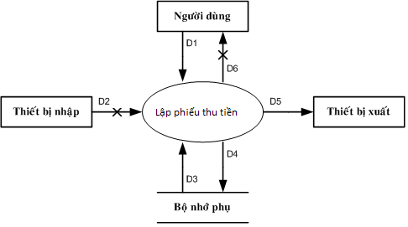

- Các ký hiệu
D1: Thông tin về hồ sơ đại lý: Số tiền thu, Ngày thu tiền, Mã Đại Lý hoặc tên đại lý, Địa Chỉ, Điện Thoại, Quận, email
D2: Không có
D3: Tiền nợ trước, Thông tin về đại lý liên quan đến BM này: tên đại lý, Địa Chỉ, Điện Thoại, Quận, email
D4: số tiền thu + cập nhật nợ + các thông tin về đại lý liên quan BM này
D5: D4
D6: Không có
- Thuật toán
- Nhận D1 từ người dùng.
- Kết nối cơ sở dữ liệu.
- Đọc D3 từ bộ nhớ phụ.
- Kiểm tra điều kiện “phiếu thu tiền”
- Nếu không hợp lê thì đến Bước 8.
- Lưu D4 xuống bộ nhớ phụ.
- Xuất D5 ra máy in (nếu có yêu cầu).
- Đóng kết nối cơ sở dữ liệu.
- Kết thúc.

SƠ ĐỒ LUỒNG DỮ LIỆU CHO YÊU CẦU LẬP BÁO CÁO THÁNG
- Biểu mẫu 5.1
BM5.1: |  | Báo Cáo Doanh Số
Tháng:
STT | Đại Lý |  | Số Phiếu Xuất | Tổng Trị Giá | Tỷ Lệ
1
2
- Biểu mẫu 5.2
BM5.2: |  | Báo Cáo Công Nợ Đại Lý
Tháng:
STT | Đại Lý |  | Nợ Đầu | Phát Sinh | Nợ Cuối
1
2

- Hình vẽ
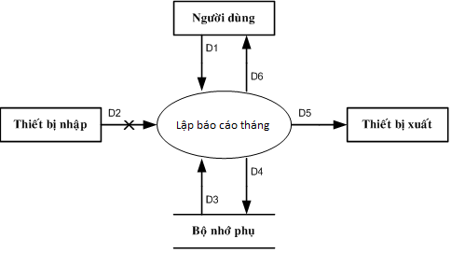

- Các ký hiệu
D1: tháng báo cáo
D2: Không có
D3: Danh sách tất cả các hóa đơn xuất thu trong tháng của tất cả các đại lý
D4: D1 + thông tin chi tiết trong tháng của các đại lý: ngày, tỷ lệ thanh toán của từng đại lý
D5: D4
D6: D5
- Thuật toán
- Nhận D1 từ người dùng.
- Kết nối cơ sở dữ liệu.
- Đọc D3 từ bộ nhớ phụ.
- Tính tỷ lệ thanh toán của từng đại lý bằng cách tính số tiền trong tháng (dựa vào hóa đơn trong D3) của từng đại lý, sau đó tính tổng trị giá từng đại lý, sau đó tính tổng trị giá toàn bộ các đại lý rồi tính tỷ lệ
- Lưu D4 xuống bộ nhớ phụ.
- Xuất D5 ra máy in (nếu có yêu cầu).
- Trả D6 cho người dùng
- Đóng kết nối cơ sở dữ liệu.
- Kết thúc.

SƠ ĐỒ LUỒNG DỮ LIỆU CHO YÊU CẦU THAY ĐỔI QUY ĐỊNH

THIẾT KẾ DỮ LIỆU

BƯỚC 1: XÉT YÊU CẦU TIẾP NHẬN ĐẠI LÝ

Thiết kế dữ liệu với tính đúng đắn
- Biểu mẫu liên quan: BM1
BM1: | Hồ Sơ Đại Lý
Tên: |  | Loại đại lý:
Điện thoại: |  | Điạ chỉ:
Quận: |  | Ngày tiếp nhận:
Email:

- Sơ đồ luồng dữ liệu: Đã có ở trên
- Các thuộc tính mới:
TenDaiLy,LoaiDaiLy,DienThoai, DiaChi, TenQuan , NgayTiepNhan, Email
- Thiết kế dữ liệu:
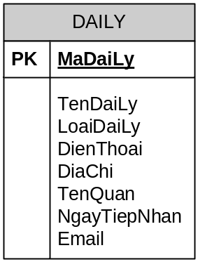
- Các thuộc tính trừu tượng:
MaDaiLy
- Sơ đồ logic:


Thiết kế dữ liệu với tính tiến hóa
- Qui định liên quan: QĐ1
QĐ1: Có 2 loại đại lý (1, 2 ). Có 20 quận. Trong mỗi quận có tối đa 4 đại lý.
- Sơ đồ luồng dữ liệu: Đã có ở trên
- Các thuộc tính mới:
TenLoaiDaiLy, SoDaiLyToiDa
- Thiết kế dữ liệu:
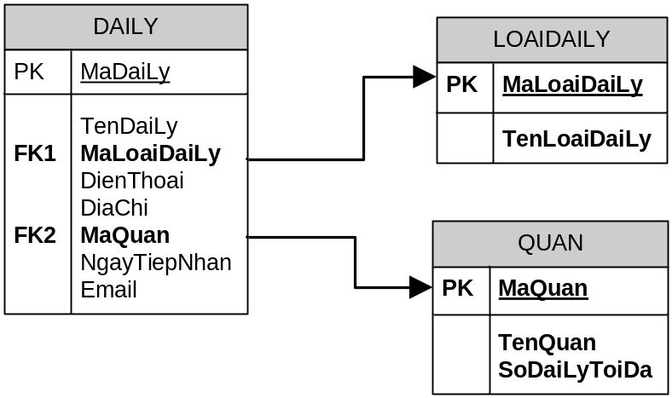
- Các thuộc tính trừu tượng:
MaLoaiDaiLy, MaQuan
- Sơ đồ logic:
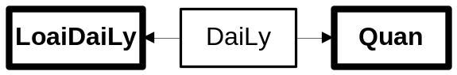

BƯỚC 2: XÉT YÊU CẦU TIẾP LẬP PHIẾU XUẤT HÀNG

Thiết kế dữ liệu với tính đúng đắn
- Biểu mẫu liên quan: BM2
BM2: |  | Phiếu Xuất Hàng
Đại lý: |  |  |  | Ngày lập phiếu:
STT | Mặt Hàng |  | Đơn vị tính | Số Lượng | Đơn Giá | Thành Tiền
1
2

- Sơ đồ luồng dữ liệu: Đã có
- Các thuộc tính mới:
NgayLapPhieu, MatHang, DonViTinh, DonGia, SoLuong,ThanhTien.
- Thiết kế dữ liệu:
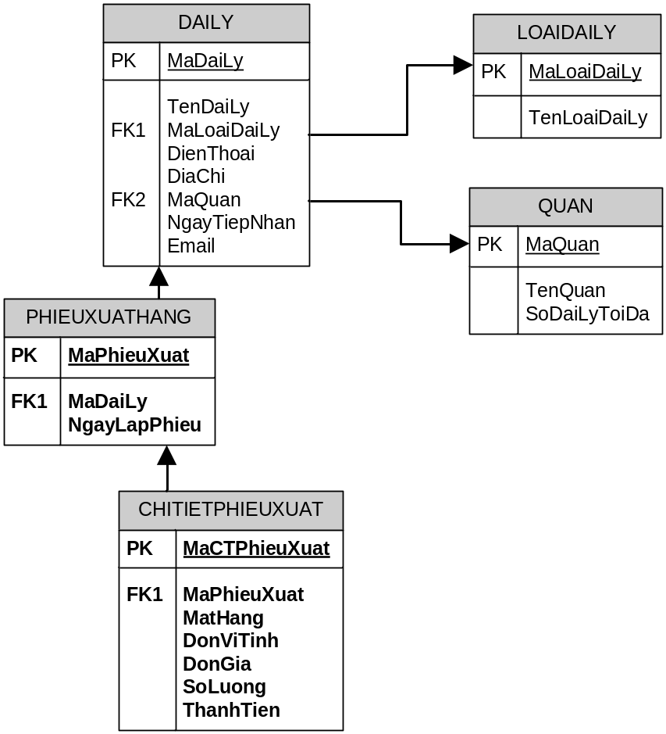
- Các thuộc tính trừu tượng
MaPhieuXuat, MaCTPhieuXuat
- Sơ đồ logic:
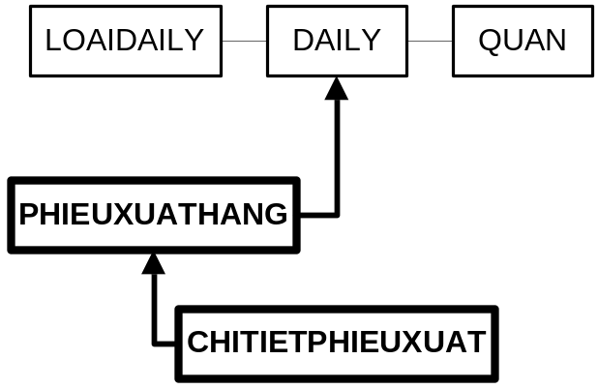

Thiết kế dữ liệu với tính tiến hóa
- Qui định liên quan: QĐ2
QĐ2: Có 5 mặt hàng, 3 đơn vị tính. Đại lý loại 1 có tiền nợ tối đa 20.000, loại 2 tối đa 50.
- Sơ đồ luồng dữ liệu: Đã Có
- Các thuộc tính mới:
Up1: TenMatHang, TenDonViTinh, NoToiDa
Up2: TongTriGia, SoLuongTon, NoCuaDaiLy
Up3: MaKhuyenMai, ThoiHanKhuyenMai, ThoiGianBatDauKhuyenMai. V.V… Nhưng Xét Cấu trúc dữ liệu cho tính năng này thì DataBase sẽ rắc rối hơn rất nhiều. Nên Upgrade này “chỉ đơn thuần là dự định” mà thôi!
- Thiết kế dữ liệu:
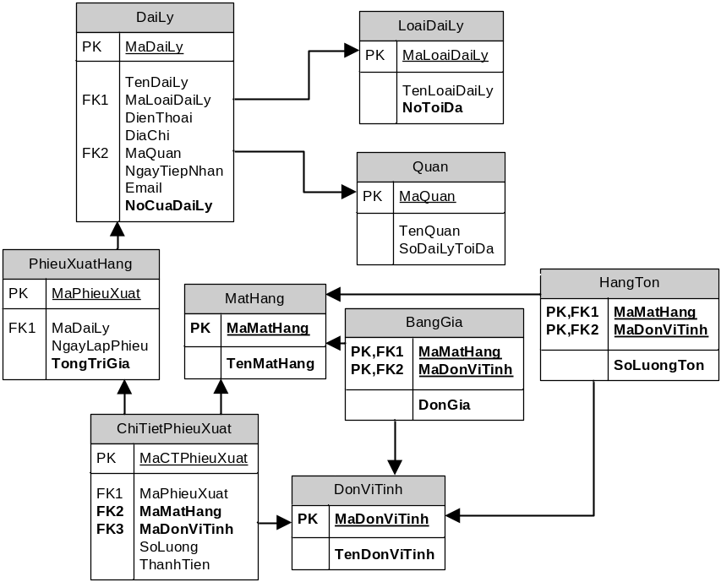

- Thuộc tính trừu tượng: MaDonViTinh, MaMatHang, MaKhuyenMai
- Sơ đồ logic:
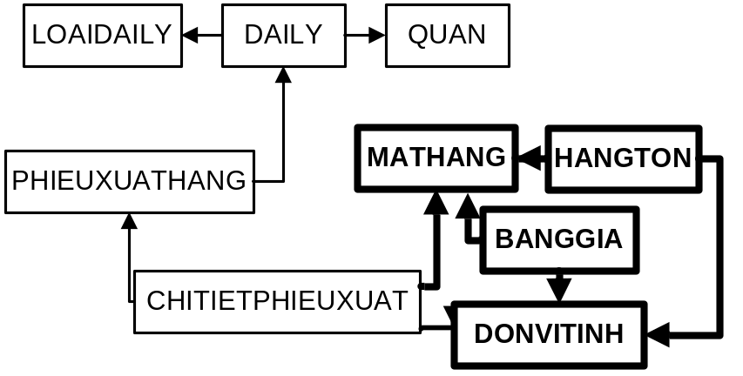

BƯỚC 3: XÉT YÊU CẦU TRA CỨU ĐẠI LÝ

Thiết kế dữ liệu với tính đúng đắn
- Biểu mẫu liên quan: BM3
BM3: |  | Danh Sách Các Đại Lý
STT | Đại Lý |  | Loại | Quận | Tiền Nợ
1
2

- Sơ đồ luồng dữ liệu: Đã Có
- Các thuộc tính mới:
- Thiết kế dữ liệu:Không có gì thay đổi
- Các thuộc tính trừu tượng:
- Sơ đồ logic:

Thiết kế dữ liệu với tính tiến hóa
- Qui định liên quan: Không Có
- Sơ đồ luồng dữ liệu:
- Các thuộc tính mới:
- Thiết kế dữ liệu:
- Các thuộc tính trừu tượng:
- Sơ đồ logic

BƯỚC 4: XÉT YÊU CẦU LẬP PHIẾU THU TIỀN

Thiết kế dữ liệu với tính đúng đắn
- Biểu mẫu liên quan: BM4
BM4: | Phiếu Thu Tiền
Đại lý: |  | Địa chỉ:
Điện thoại: |  | Email:
Ngày thu tiền: |  | Số tiền thu:

- Sơ đồ luồng dữ liệu: Đã có
- Các thuộc tính mới: NgayThuTien,SoTienThu
- Thiết kế dữ liệu:
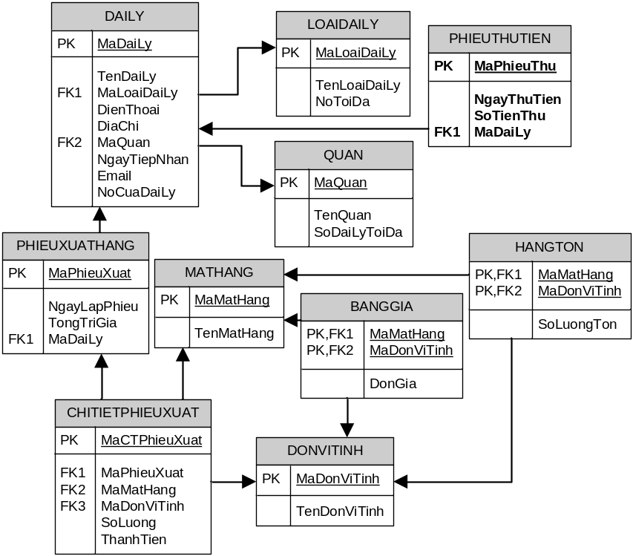
- Các thuộc tính trừu tượng:
MaPhieuThu
- Sơ đồ logic:
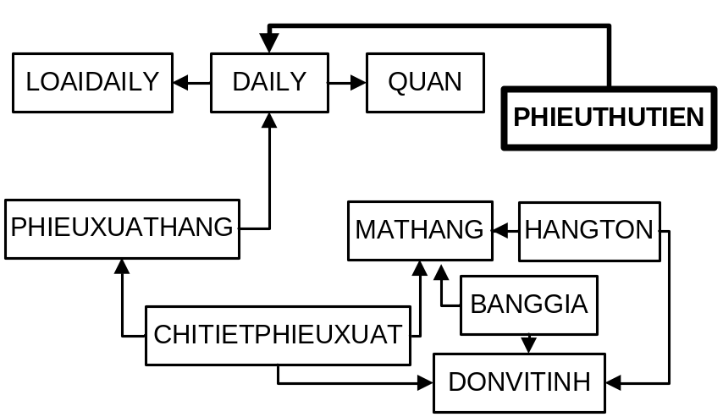

Thiết kế dữ liệu với tính tiến hóa
Qui định liên quan: QĐ4
QĐ4: Số tiền thu không vượt quá số tiền đại lý đang nợ .
- Sơ đồ luồng dữ liệu:Đã có
- Các thuộc tính mới:
- Thiết kế dữ liệu:
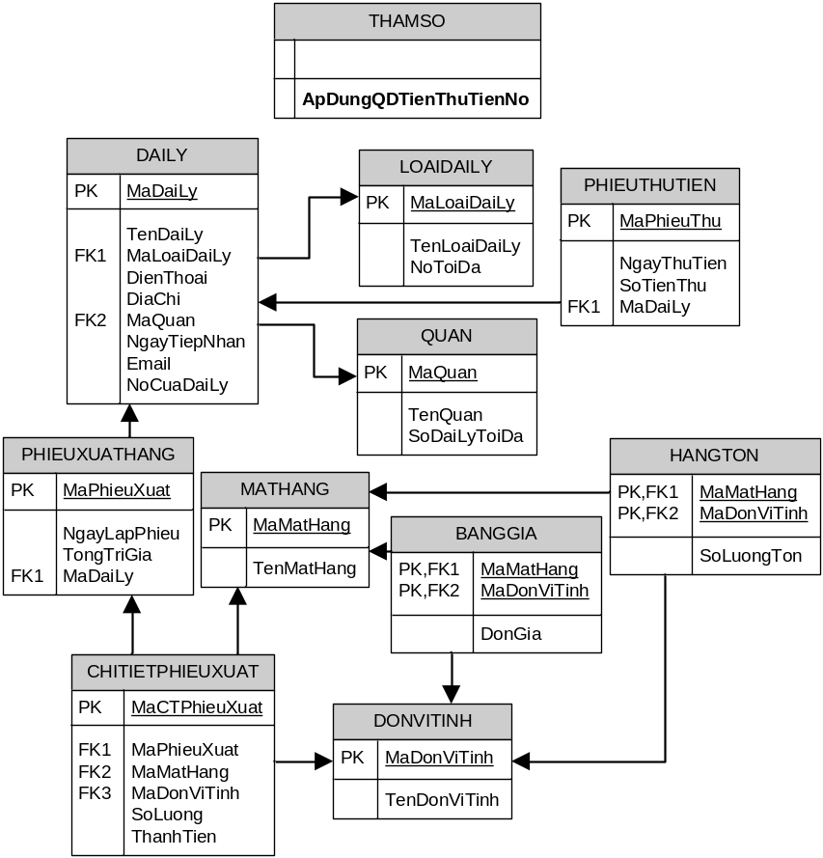
- Các thuộc tính trừu tượng:ApDungQDTienThuTienNo
- Sơ đồ logic:
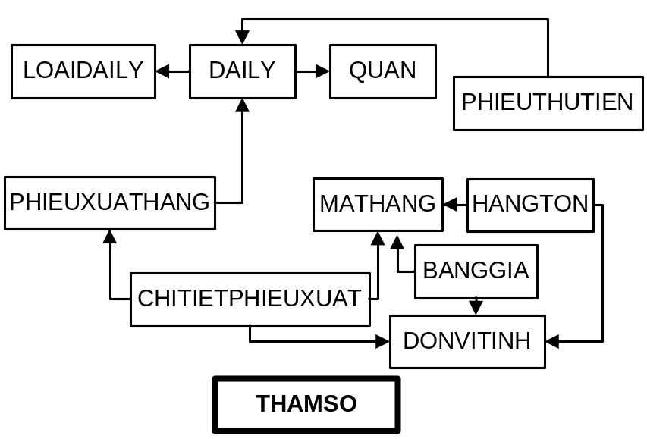

BƯỚC 5: XÉT YÊU CẦU LẬP BÁO CÁO DOANH SỐ CỦA THÁNG

Thiết kế dữ liệu với tính đúng đắn
- Biểu mẫu liên quan: BM5.1
BM5.1: |  | Báo Cáo Doanh Số
Tháng:
STT | Đại Lý |  | Số Phiếu Xuất | Tổng Trị Giá | Tỷ Lệ
1
2

- Sơ đồ luồng dữ liệu: đã có
- Các thuộc tính mới:ThangBaoCao, SoPhieuXuat, TongTriGia,TyLe (được bỏ đi và thay bằng Tổng Doanh số tháng)
- Thiết kế dữ liệu:
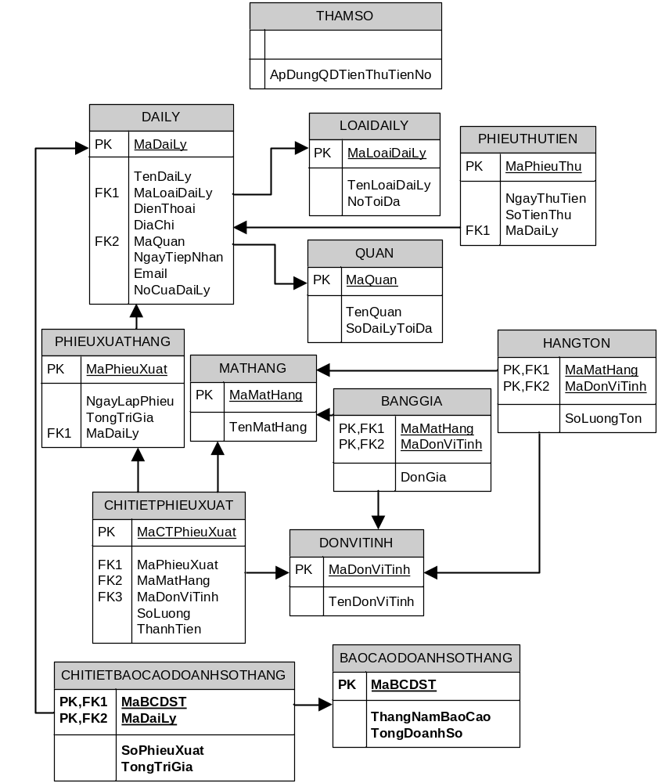
- Các thuộc tính trừu tượng:MaBCDST, MaDaiLy
- Sơ đồ logic:
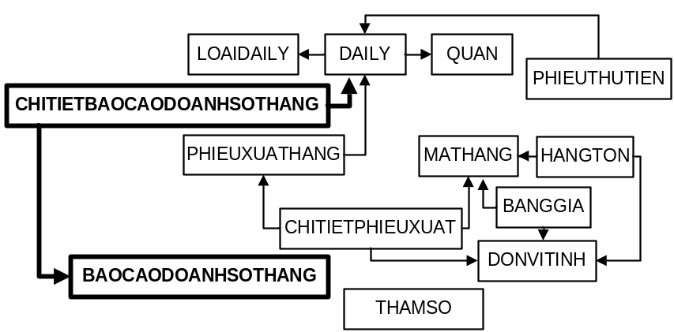

Thiết kế dữ liệu với tính tiến hóa
- Qui định liên quan: Không có

BƯỚC 6: XÉT YÊU CẦU LẬP BÁO CÁO CÔNG NỢ CÁC ĐẠI LÝ CỦA THÁNG

Thiết kế dữ liệu với tính đúng đắn
- Biểu mẫu liên quan: BM5.2
BM5.2: |  | Báo Cáo Công Nợ Đại Lý
Tháng:
STT | Đại Lý |  | Nợ Đầu | Phát Sinh | Nợ Cuối
1
2

- Sơ đồ luồng dữ liệu:Đã có
- Các thuộc tính mới:ThangNamBaoCao, NoDauThang, NoPhatSinh, NoCuoiThang (bỏ được vì dựa vào Nợ đầu và nợ phát sinh tính ra được)
- Thiết kế dữ liệu:
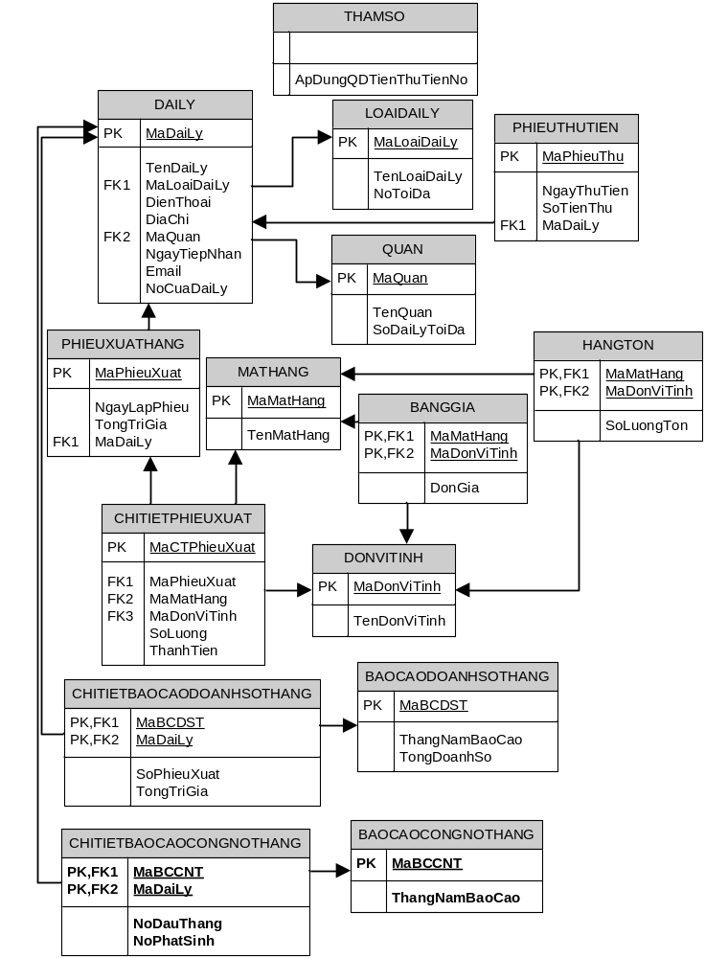
- Các thuộc tính trừu tượng:MaBCCNT, MaDaiLy
- Sơ đồ logic:
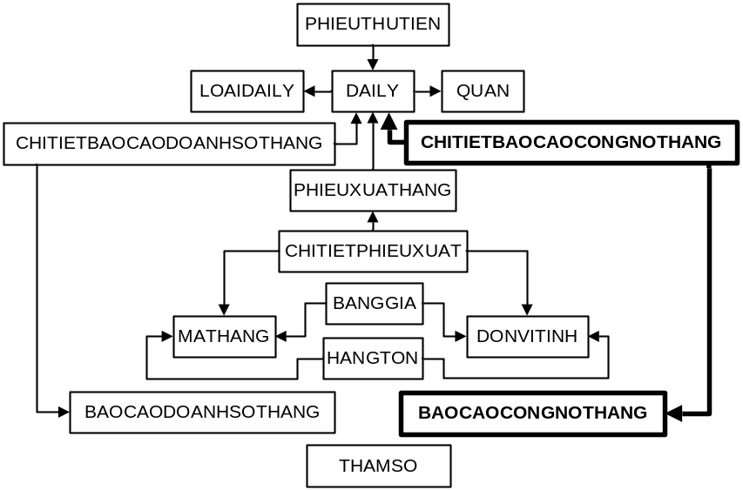

DIỄN GIẢI CƠ SỞ DỮ LIỆU

Bảng DAILY
STT | Thuộc tính | Kiểu dữ liệu | Diễn giải
1 | MaDaiLy | Long Integer | Khóa Chính, tự phát sinh
2 | TenDaiLy | Text(255)
3 | MaLoaiDaiLy | Long Integer | Khóa ngoại tham chiếu bảng LOAIDAILY
4 | DienThoai | Text(32)
5 | DiaChi | Text(255)
6 | MaQuan | Long Integer | Khóa Ngoại Tham chiếu bảng QUAN
7 | NgayTiepNhan | DateTime
8 | Email | Text(255)
9 | NoCuaDaiLy | double | Vì truy xuất con số này với tần suất cao và cập nhật nhiều nên con số này được giữ lại mà không bỏ đi khi có bảng báo cáo công nợ
10 | Deleted | checkBox | Vì khi xóa thật có khả năng làm hư hại database vì những ràng buộc bên trong nó. Thuộc tính này dùng như nhau tại mọi bảng

Bảng LOAIDAILY
STT | Thuộc tính | Kiểu dữ liệu | Diễn giải
1 | MaLoaiDaiLy | Long Interger | Khóa Chính
2 | TenLoaiDaiLy | Text(255)
3 | NoToiDa | Double | Vì có khả năng là số không nguyên
4 | Deleted | checkBox

Bảng QUAN
STT | Thuộc tính | Kiểu dữ liệu | Diễn giải
1 | MaQuan | Long Integer | Khóa Chính
2 | TenQuan | Text(255)
3 | SoDaiLyToiDa | Integer
4 | Deleted | checkBox

Bảng PHIEUXUATHANG
STT | Thuộc tính | Kiểu dữ liệu | Diễn giải
1 | MaPhieuXuat | Long Integer | Khóa Chính
2 | MaDaiLy | Long Integer | Khóa Ngoại tham chiếu bảng DAILY
3 | NgayLapPhieu | DateTime
4 | TongTriGia | Double
5 | Deleted | checkBox

Bảng CHITIETPHIEUXUAT
STT | Thuộc tính | Kiểu dữ liệu | Diễn giải
1 | MaCTPhieuXuat | Long Integer | Khóa Chính
2 | MaPhieuXuat | Long Integer | Khóa Ngoại tham chiếu bảng PHIEUXUATHANG
3 | MaMatHang | Long Integer | Khóa Ngoại Tham chiếu bảng MATHANG
4 | MaDonViTinh | Long Integer | Khóa Ngoại tham chiếu bảng DONVITINH
5 | SoLuong | double | Vì có khả năng không nguyên. Chẳng hạn lúc đơn vị tính là lít
6 | ThanhTien | double | Nếu đơn vị tiền tệ lớn như USD thì giá trị này có thể không nguyên
7 | Deleted | checkBox

Bảng MATHANG
STT | Thuộc tính | Kiểu dữ liệu | Diễn giải
1 | MaMatHang | Long Integer | Khóa Chính
2 | TenMatHang | Text(255)
3 | Deleted | checkBox

Bảng DONVITINH
STT | Thuộc tính | Kiểu dữ liệu | Diễn giải
1 | MaDonViTinh | Long Integer | Khóa Chính
2 | TenDonViTinh | Text(255)
3 | Deleted | checkBox

Bảng HANGTON
STT | Thuộc tính | Kiểu dữ liệu | Diễn giải
1 | MaMatHang | Long Integer | Thuộc bộ khóa chính
2 | MaDonViTinh | Long Integer | Thuộc bộ khóa chính
3 | SoLuongTon | Double | Có khả năng không nguyên
4 | Deleted | checkBox

Bảng BANGGIA
STT | Thuộc tính | Kiểu dữ liệu | Diễn giải
1 | MaMatHang | Long Integer | Thuộc bộ khóa chính
2 | MaDonViTinh | Long Integer | Thuộc bộ khóa chính
3 | DonGia | Double | Có khả năng không nguyên
4 | Deleted

Bảng PHIEUTHUTIEN
STT | Thuộc tính | Kiểu dữ liệu | Diễn giải
1 | MaPhieuThu | Long Integer | Khóa Chính
2 | NgayThuTien | DateTime
3 | SoTienThu | Double | Có khả năng không nguyên
4 | MaDaiLy | Long integer | Khóa Ngoại tham chiếu bảng DAILY
5 | Deleted | checkBox

Bảng THAMSO
STT | Thuộc tính | Kiểu dữ liệu | Diễn giải
1 | ApDungQDTienThuTienNo | checkBox | Không có khóa chính, bảng chỉ có 1 bộ dữ liệu

Bảng BAOCAODOANHSOTHANG
STT | Thuộc tính | Kiểu dữ liệu | Diễn giải
1 | MaBCDST | Long Integer | Khóa Chính
2 | ThangNamBaoCao | DateTime
3 | TongDoanhSo | Double
4 | Deleted | checkBox

Bảng CHITIETBAOCAODOANHSOTHANG
STT | Thuộc tính | Kiểu dữ liệu | Diễn giải
1 | MaBCDST | Long Integer | Thuộc bộ Khóa Chính
2 | MaDaiLy | Long Integer | Thuộc bộ Khóa Chính
3 | SoPhieuXuat | Long Integer
4 | TongTriGia | Double
5 | Deleted | checkBox

Bảng BAOCAOCONGNOTHANG
STT | Thuộc tính | Kiểu dữ liệu | Diễn giải
1 | MaBCCNT | Long Integer | Khóa Chính
2 | ThangNamBaoCao | DateTime
3 | Deleted | checkBox
4
5

Bảng CHITIETBAOCAOCONGNOTHANG
STT | Thuộc tính | Kiểu dữ liệu | Diễn giải
1 | MaBCCNT | Long Integer | Thuộc bộ Khóa Chính
2 | MaDaiLy | Long Integer | Thuộc bộ Khóa Chính
3 | NoDauThang | Double
4 | NoPhatSinh | Double
5 | Deleted | checkBox

THIẾT KẾ GIAO DIỆN

THIẾT KẾ MÀN HÌNH CHÍNH

Thiết kế màn hình thực đơn với tính đúng đắn

Thiết kế màn hình thực đơn với tính hiệu quả và tiện dụng

Phương án 1: xxxx

Phương án 2: xxxx

THIẾT KẾ MÀN HÌNH

Màn hình xxxx

Màn hình xxxx với tính đúng đắn

Màn hình xxxx với tính tiện dụng và hiệu quả

Màn hình aaaa

Màn hình aaaa với tính đúng đắn

Màn hình aaaa với tính tiện dụng và hiệu quả

THIẾT KẾ XỬ LÝ

THIẾT KẾ MÀN HÌNH CHÍNH

THIẾT KẾ MÀN HÌNH

